**Echtes Geld und Falschgeld (©OeNB, ©Capito)**

**Falschgeld ist nachgemachtes Geld, welches von Fälschern hergestellt wird. Es hat keinen Wert und damit darf nicht bezahlt werden. Sollten Sie falsches Geld entdecken, bringen Sie es direkt zu einer Bank!**

**Wie erkenne ich echtes Geld?**

Echtes Geld besitzt mehrere Sicherheitsmerkmale. Fälscher konzentrieren sich meistens nur auf wenige dieser Sicherheitsmerkmale, so dass es ratsam ist, immer alle Sicherheitsmerkmale zu prüfen. Die drei wichtigsten Regeln lauten: **Fühlen – Sehen – Kippen.**

Diese werden in diesem Informationsblatt erläutert.

### Fühlen

Echtes Geld fühlt sich griffig an und hat eine fühlbare Struktur. Vergleichen Sie einen echten Geldschein mit einem Blatt Papier und spüren Sie die Unterschiede.

### Sehen

Hält man eine echte Banknote gegen das Licht, so werden drei verschiedene Merkmale sichtbar:

Von links nach rechts sehen Sie ein Frauenkopf (das Porträt-Wasserzeichen), einen dünnen, dunklen Streifen (der Sicherheitsfaden) und bei einigen Scheinen (20, 50, 100 und 200-Euro) ein Frauenkopf, der von beiden Seiten sichtbar ist.

### Kippen

Wenn man eine echte Banknote hin und her kippt, erkennen Sie einen Lichtbalken, der bei der Zahl hoch und runterwandert, zudem ändert sich die Farbe dieser Zahl. Zusätzlich gibt es einen Folienstreifen, der quer durch die Banknote geht. Auf dieser befinden sich €-Symbole, die sich beim Kippen der Banknote verändern.

## Die Sicherheitsmerkmale am Beispiel der 10 und 20 Euro-Geldscheine

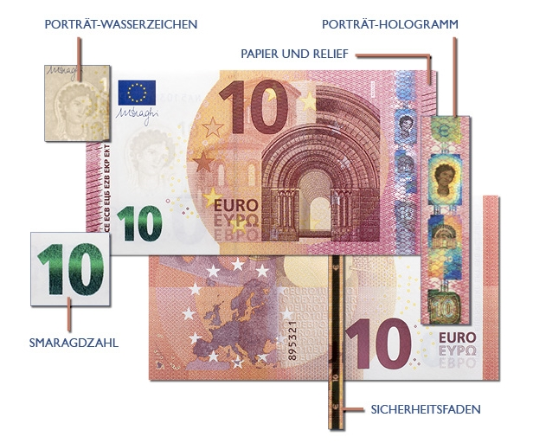

Abbildung 1: Sicherheitsmerkmale der Europa-Serie am Beispiel des 10-Euro Scheins; Quelle: <https://www.oenb.at/Bargeld/Falschgeld/Sicherheitsmerkmale.html>

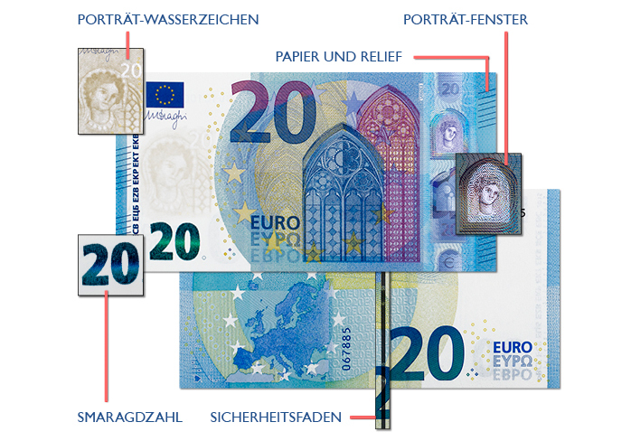

Abbildung 2: Sicherheitsmerkmale der Europa-Serie am Beispiel des 20-Euro Scheins; Quelle: https://www.oenb.at/Bargeld/Falschgeld/Sicherheitsmerkmale.html